**研究生助管月报考核线上操作流程**

1. 进入学工系统——研究生助管——用工单位薪酬管理模块，选择相应月份，可看见本单位下设所有部门。

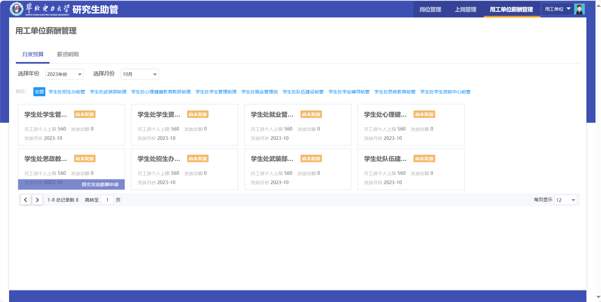

1. 选择相应考核部门点击提交发放薪酬申请。

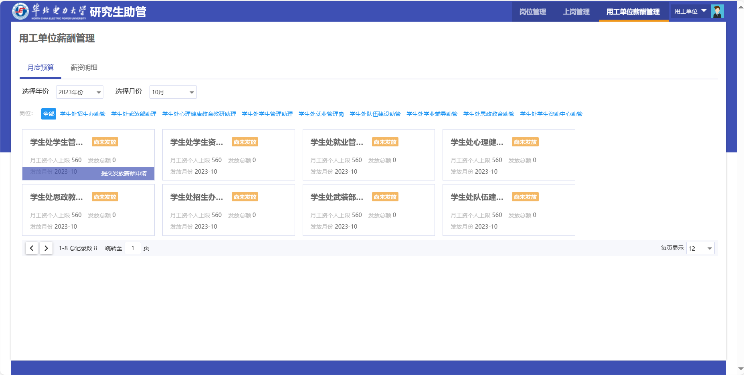

1. 录入学生工作时长，可单个录入，也可选择下方批量填写工时，点击提交审核。

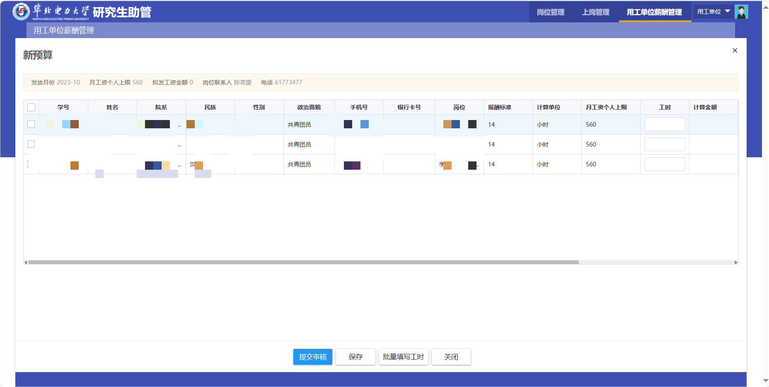

1. 然后返回薪酬管理页面，选择上传考核附件，上传盖章签字的月报考核表照片或扫描件，完成本部门考核，然后可继续进行下一部门考核。完成以上流程后无需再进行线下报送。

